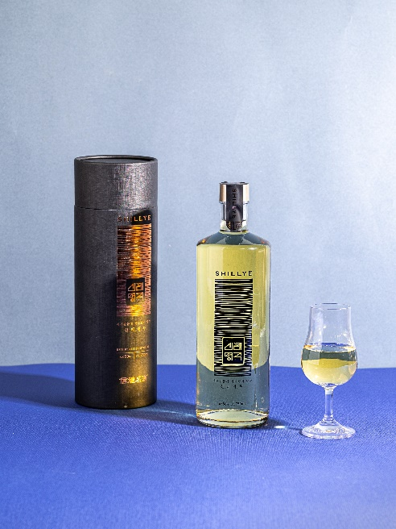 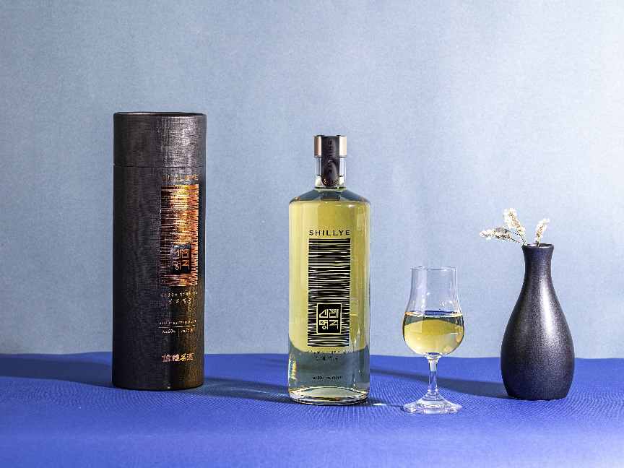

**신례명주 50%**

**오크 풍미 가득한 감귤 증류주**

**주종:일반증류주**

**도수:50.00%**

**용량:750ml**

**판매가격:**

**110,000원**

**유통기한:유통기한 없음**

**보관방법:상온 보관 가능**

<https://www.sooldamhwa.com/damhwaMarket/detail/1338>

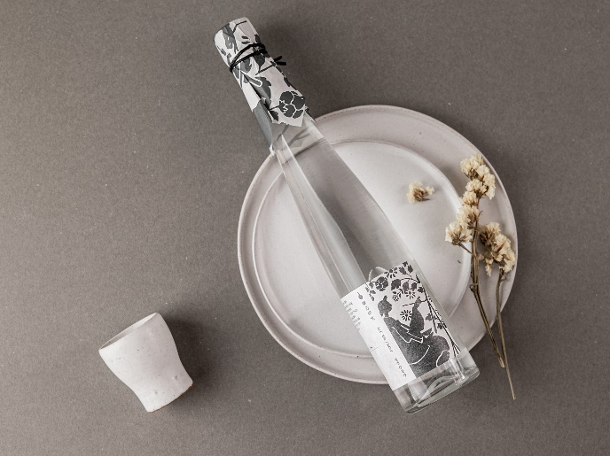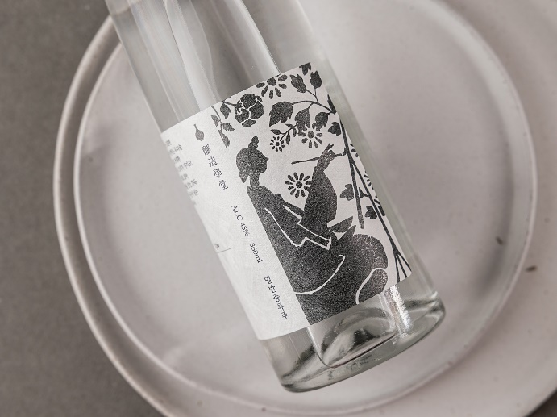

**양조학당 애**

**양조 교육기관에서 만든 술은 얼마나 맛있게요**

**#달콤한 보리소주 #고문헌 레시피 복원술**

**주종:일반증류주**

**도수:45.00%**

**용량:360ml**

**배송기간:2일 이내 배송**

**판매가격:**

**30,000원**

**유통기한:유통기한 없음**

**보관방법:상온 보관 가능**

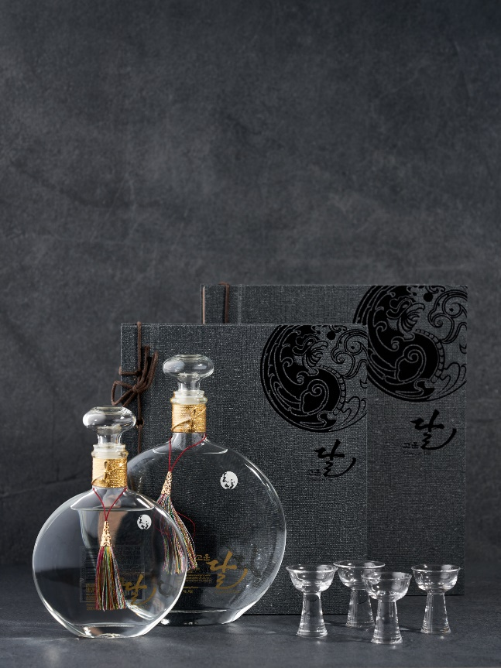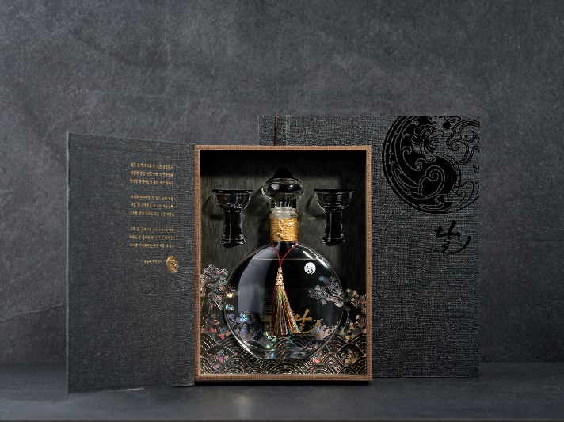

**고운달 백자 (세트포장)**

**37년 내공으로 빚은 증류주**

**#선물하기 좋은 술 #부드러운 고도수 술**

**주종:일반증류주**

**도수:52.00%**

**용량:200ml, 500ml**

**배송기간:2일 이내 배송**

**판매가격:**

**360,000원**

**유통기한:유통기한 없음**

**보관방법:상온 보관 가능**

<https://www.sooldamhwa.com/damhwaMarket/detail/92>

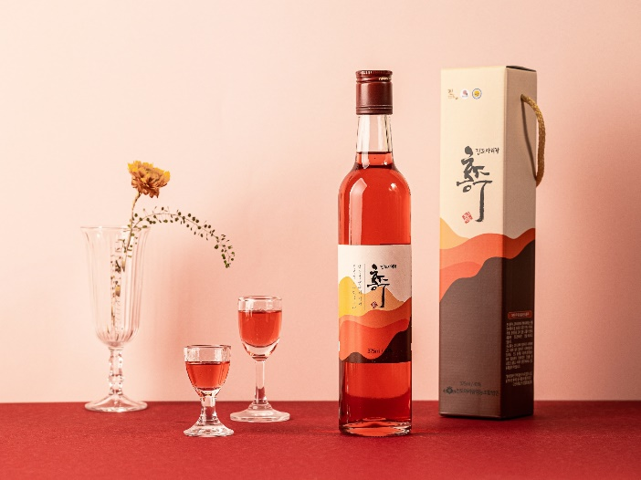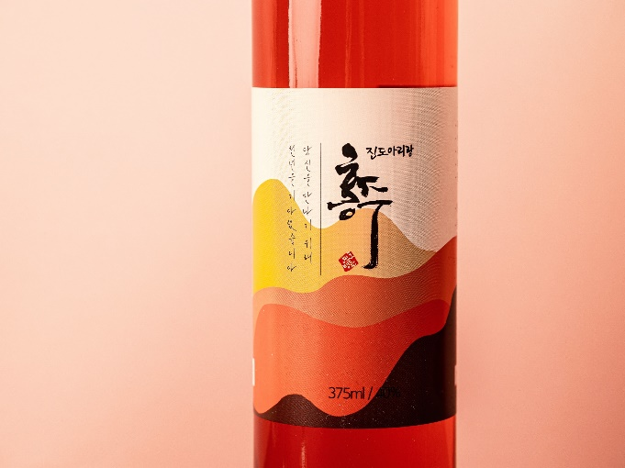

**진도 아리랑 홍주 40%**

**진도에서 빚어야 진짜 진도 홍주랍니다**

**#지초의 영롱한 다홍빛 #색과 향 모두 화려해**

**주종:리큐르**

**도수:40.00%**

**용량:375ml**

**배송기간:2일 이내 배송**

**판매가격:**

**17,900원**

**유통기한:유통기한 없음**

**보관방법:상온 보관 가능**

<https://www.sooldamhwa.com/damhwaMarket/detail/1167>

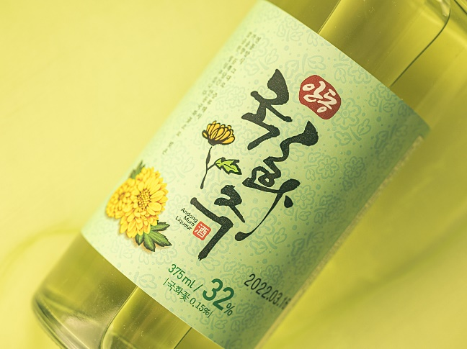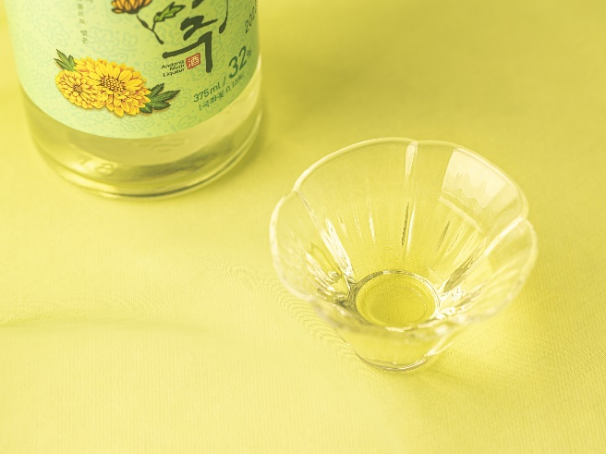

**안동 국화주 32%**

**술 한 잔으로 가을의 분위기를 느껴보세요**

**#향긋한 국화 향 #안동의 노란 국화가 들어갔어요**

**주종:증류식소주**

**도수:32.00%**

**용량:375ml**

**배송기간:2일 이내 배송**

**판매가격:**

**11,800원**

**유통기한:유통기한 없음**

**보관방법:상온 보관 가능**

<https://www.sooldamhwa.com/damhwaMarket/detail/1216>

상품상세페이지 레퍼런스

1. 마켓컬리

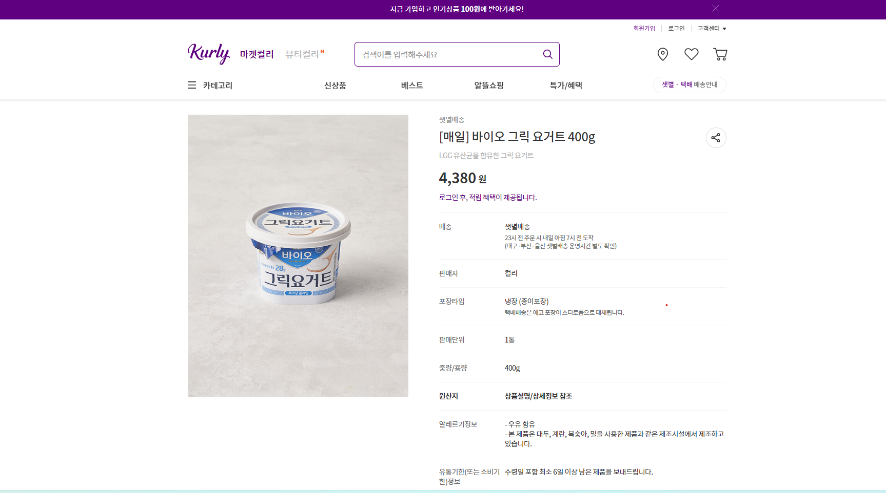

<https://www.kurly.com/goods/5097217>

1. 와디즈

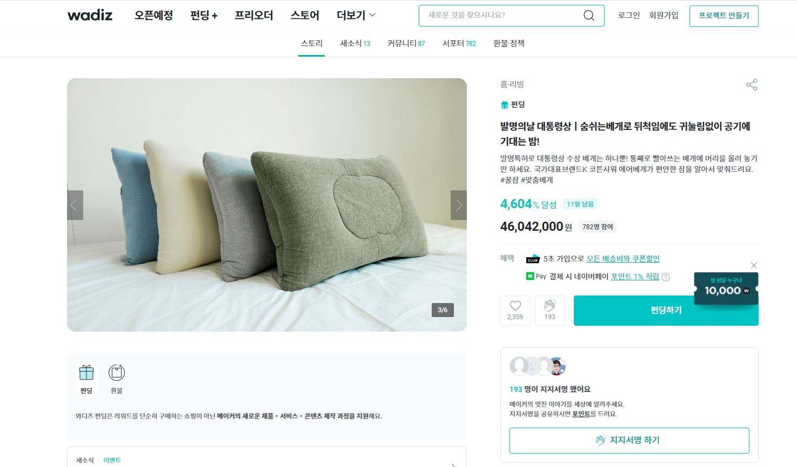

<https://www.wadiz.kr/web/campaign/detail/182501?acid=10026107&_refer_section_st=REWARD_0>

로그인 페이지 레퍼런스

1. 홈술닷컴

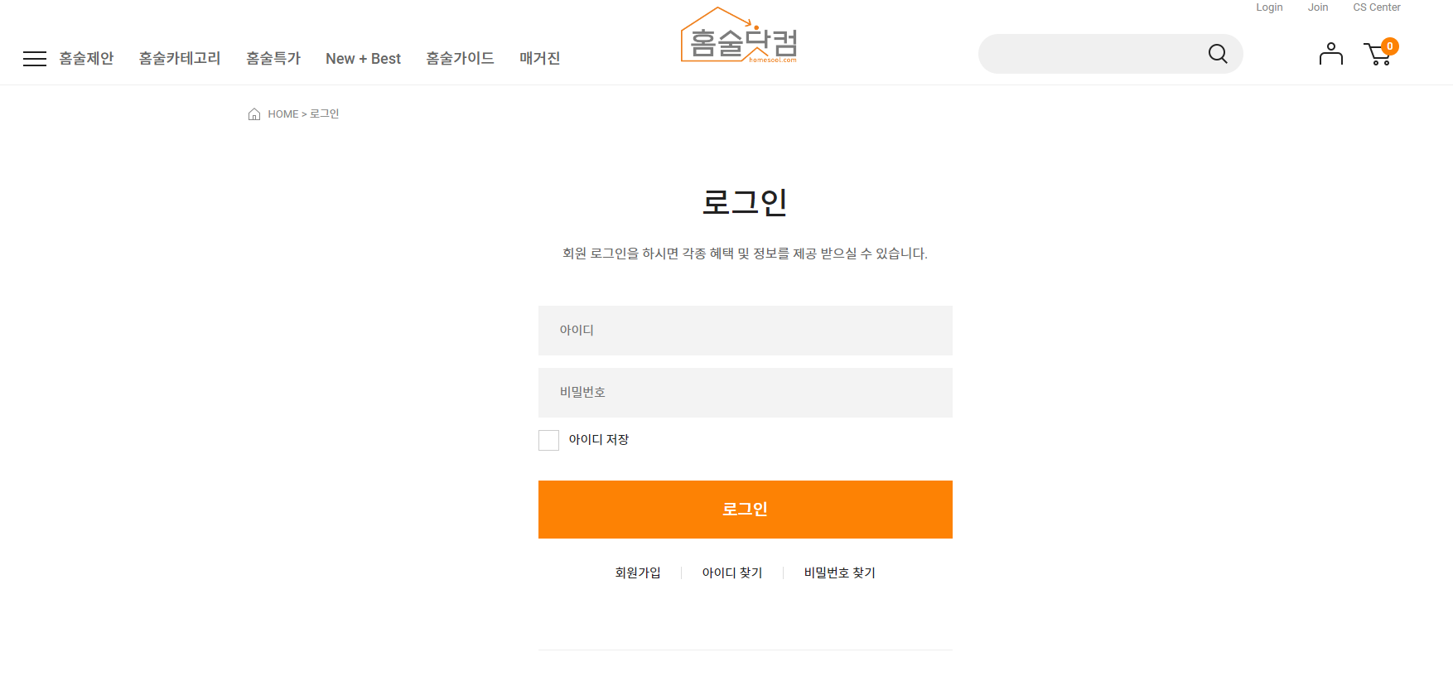

<https://www.homesool.com/member/login.php>

1. 우리 술방

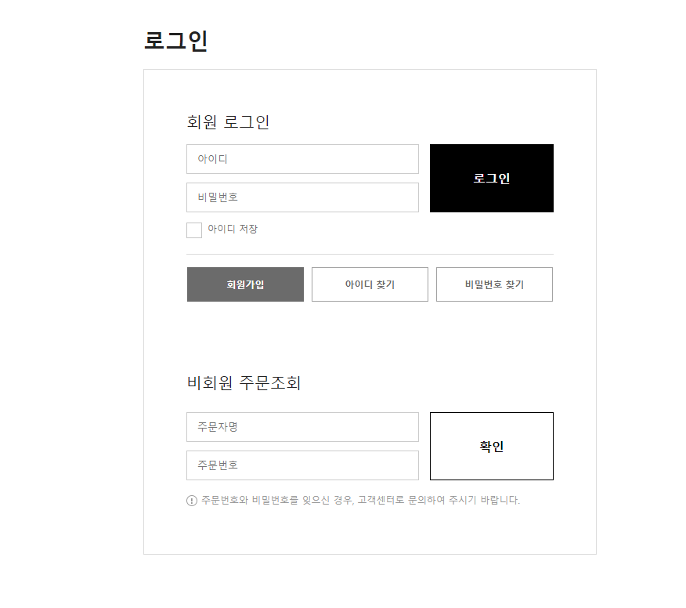

<http://www.woorisoolbang.com/member/login.php>

<https://thesool.com/front/publication/M000000055/list.do>